
Об утверждении проекта планировки территории, расположенной между
населёнными пунктами Миловка и Романовка в Ленинском районе
городского округа город Уфа Республики Башкортостан
В соответствии с требованиями статей 41, 46 Градостроительного
кодекса Российской Федерации, руководствуясь Правилами
землепользования и застройки городского округа город Уфа Республики
Башкортостан, утверждёнными решением Совета городского округа город
Уфа Республики Башкортостан №7/4 от 22.08.2008г., на основании
постановления главы Администрации городского округа город Уфа
Республики Башкортостан № 956 от 01.03.2010г. «О разработке проекта
планировки и проекта межевания территории, расположенной между
населёнными пунктами Миловка и Романовка в Ленинском районе
городского округа город. Уфа Республики Башкортостан», с учётом
заключения Главного управления архитектуры и градостроительства
Администрации городского округа город Уфа Республики Башкортостан,
протокола публичных слушаний от 10.07.2010г. по проекту планировки
территории, заключения о результатах публичных слушаний от
13.07.2010г., с целью обеспечения её устойчивого развития,
ПОСТАНОВЛЯЮ:
1. Утвердить проект планировки территории, расположенной между
населёнными пунктами Миловка и Романовка в Ленинском районе
городского округа город Уфа Республики Башкортостан площадью 269,75 га
в составе:
1.1. чертеж планировки территории с отображением красных линий,
линий регулирования застройки, осей улиц, линий дорог и проездов
согласно приложению №1;
1.2. чертеж планировки территории с отображением границ зон
планируемого размещения объектов социально-культурного и коммунально-
бытового назначения согласно приложению № 2;
- чертеж планировки территории с отображением красных линий и
объектов инженерной инфраструктуры согласно приложению №3;
- положение о размещении объектов капитального строительства,
технико-экономические показатели, характеристики планируемого развития
территории, расположенной между населёнными пунктами Миловка и
Романовка в Ленинском районе городского округа город Уфа Республики
Башкортостан согласно приложению № 4.
2. Главному управлению архитектуры и градостроительства
Администрации городского округа город Уфа Республики Башкортостан:
- подготовить проект решения Совета городского округа город Уфа
Республики Башкортостан о внесении изменений в Правила
землепользования и застройки городского округа город Уфа Республики
Башкортостан в части уточнения карты градостроительного зонирования
территории в порядке установленном действующим законодательством;
- подготовить проект решения Совета городского округа город Уфа
Республики Башкортостан о внесении изменений и дополнений в решение
Совета городского округа город Уфа Республики Башкортостан №33/9 от
28.02.2008г. «О резервировании земельных участков в границах городского
округа город Уфа Республики Башкортостан для муниципальных нужд» в
части уточнения границ территорий резервирования для государственных и
муниципальных нужд.
3. Управлению по информационной и гуманитарной политике
Администрации городского округа город Уфа Республики Башкортостан
опубликовать настоящее постановление в газете «Вечерняя Уфа».
4. Отделу информационных технологий и связи Администрации
городского округа город Уфа Республики Башкортостан разместить
настоящее постановление на официальном сайте Администрации городского
округа город Уфа Республики Башкортостан в сети «Интернет».
5. Контроль за исполнением настоящего постановления возложить на
первого заместителя главы Администрации городского округа город Уфа
Республики Башкортостан Р.Ф. Саттарова.
Глава Администрации
городского округа город Уфа
Республики Башкортостан П.Р. Качкаев
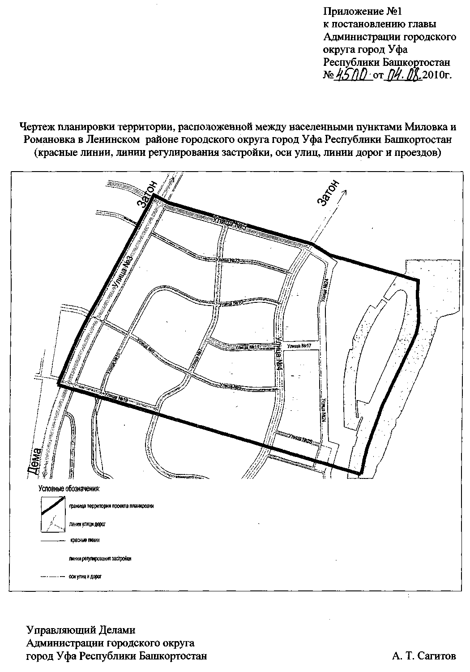
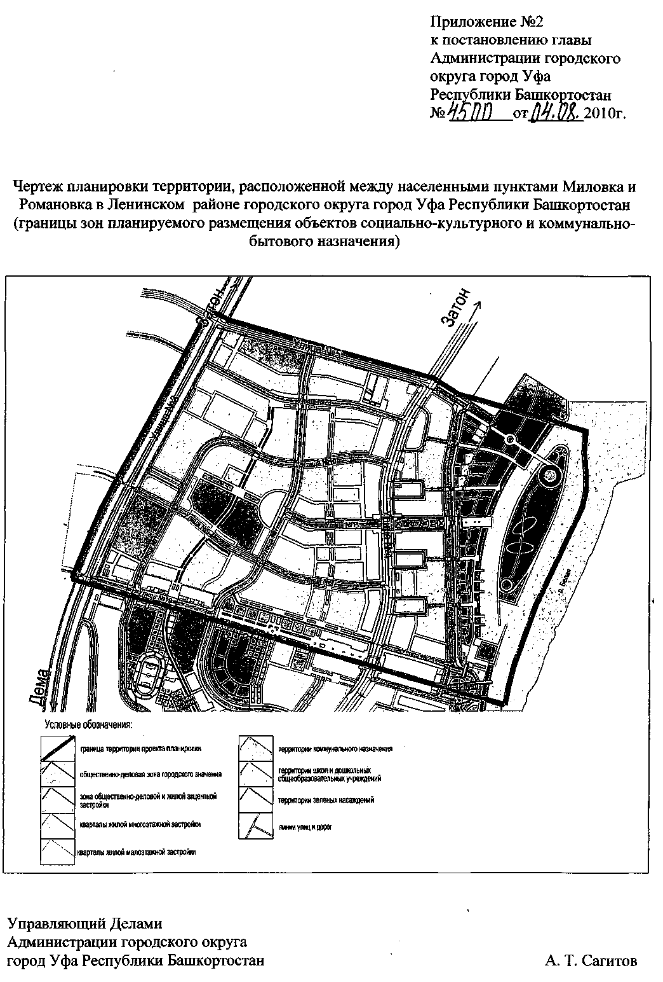
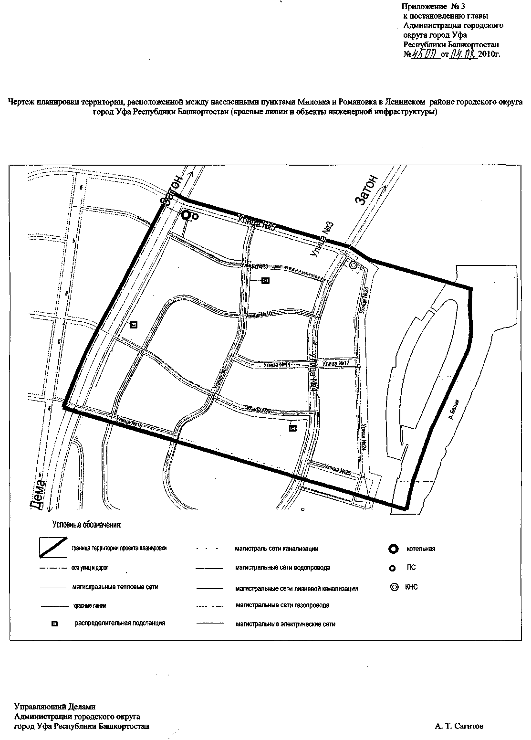

Положение о размещении объектов капитального строительства, технико-
экономические показатели, характеристики планируемого развития территории,
расположенной между населёнными пунктами Миловка и Романовка в Ленинском
районе городского округа город Уфа Республики Башкортостан
Краткая пояснительная записка.
1. Основание для разработки проекта.
Проект планировки территории, расположенной между населенными пунктами
Миловка и Романовка в Ленинском районе городского округа город Уфа Республики
Башкортостан разработан закрытым акционерным обществом "Генпроект" на основании
постановления главы Администрации городского округа город Уфа Республики
Башкортостан № 956 от 01.03.2010 г. "О разработке проекта планировки и проекта
межевания территории, расположенной между населёнными пунктами Миловка и
Романовка в Ленинском районе городского округа город Уфа Республики Башкортостан",
по заказу ООО «ИК «Агидель Сити».
2. Современное использование территории.
Проектируемая территория расположена в Ленинском районе г.Уфы, ограничена с
западной стороны автодорогой Затон-Дема, с восточной - старицей р. Белая, с южной -
северной окраиной дер.Ветошниково, с северной - р.Ржавец. Площадь участка освоения
269,7571 га.
На момент начала проектирования территория свободна от застройки. Часть
территории используется в сельском хозяйстве: пашни, выгоны. На территории
располагаются археологические памятники, представленные поселениями.
На территории имеются зеленые насаждения - городские леса.
3. Планировочные ограничения.
Планировочными ограничениями при проектировании жилого района являются:
- магистраль городского значения Дема-Затон;
- магистрали инженерных сетей и объектов инженерной инфраструктуры;
- границы районирования по степени устойчивости территории к карсту;
- наличие охраняемых объектов культурного наследия;
- граница паводкового затопления территории;
- санитарно-защитная зона от закрытого кладбища около деревни Романовка;
- санитарно-защитная зона от сельского кладбища около деревни Ветошниково;
-водоохранная зона от старицы реки Белой;
-санитарно-защитная зона от объектов коммунально-складского и производственного
назначения на территории существующей деревни Романовка;
-санитарно-защитная зона ЛЭП;
-санитарно-защитная зона газопровода высокого давления;
-лесные массивы - городские леса;
-заболоченные территории.
4. Архитектурно - планировочные решения.
Архитектурные решения направлены на:
- сохранение основных положений ранее разработанной концепции;
- выявление и размещение основных градостроительных доминант;
- создание системы общественных пространств, площадей;
- создание гармоничного и выразительного облика жилого района.
В проекте произведено функциональное зонирование территории района на:
- жилые;
- общественно-деловые;
- рекреационные;
- транспортных, инженерных инфраструктур и прочие коммунальные;
- спецназначения (СЗЗ);
- улиц и дорог;
- прочие.
5. Транспортное обслуживание.
Проектируемый район находится в удалении от основных мест приложения труда.
Связь с городом осуществляется по автодороге Дема-Затон, которая в будущем
классифицируется как магистраль общегородского значения регулируемого движения.
В проекте предлагается организация широтной магистральной улицы общегородского
значения, связующей жилой район Нижегородка с трассой «Западный обход г.Уфы» и
проходящей по касательной к жилому району по его южной границе.
Три магистрали: улицы №№ 1, 2,3 предназначены преимущественно для пропуска
грузовых автомобилей, скоростного автобуса, транзитного движения частного транспорта
и въездов в жилой район.
Формируемая в проекте сеть районных магистралей транспортно-пешеходных (улицы
№№ 4,5,6,8) и пешеходно-транспортных (улицы №№ 7,19), совместно с общегородскими
магистралями, образуют сеть для пропуска основных потоков общественного транспорта:
автобуса, троллейбуса. При этом осуществляется соблюдение нормативных радиусов
пешеходной доступности от жилых групп к остановкам общественного транспорта.
Основные пешеходные связи формируются между жилыми кварталами и центрами
культурно-бытового обслуживания, отдыха и спорта, а также остановками общественного
транспорта. Основные пешеходные пути закольцованы через городской парк и
набережную и формируют непрерывную систему пешеходного движения.
6. Благоустройство и озеленение.
Целью проекта является создание комплексной системы озелененных
благоустроенных городских пространств, начиная с благоустройства дворовых
территорий, улиц, площадей и парков, зон общественных центров, и до благоустройства
городских рекреаций.
Площадь озеленения согласно проекту составляет 23,844 га.
7. Мероприятия по обеспечению жизнедеятельности маломобильных групп
населения.
Для обеспечения жизнедеятельности маломобильных групп населения в проекте
предусмотрены следующие мероприятия:
- ширина тротуаров принята не менее 1,5 м;
- на открытых парковках предусмотрены места для парковки автомобилей инвалидов
шириной не менее 3,5м;
- в местах пересечения тротуаров и проезжих частей организовано понижение бордюрного
камня;
- при озеленении вдоль пешеходных тротуаров применены кустарники и деревья
неядовитых пород, не имеющих шипов и колючек;
- пешеходные тротуары разработаны с учетом установки скамеек и других элементов
малых архитектурных форм;
- при разработке рабочей документации отдельных жилых домов будут предусмотрены
пандусы крылец главного входа для инвалидов-колясочников, лифты с кабиной
2.1х1.5метра, санузлы приспособленные для пользования в том числе инвалидами.
8. Мероприятия по обеспечению санитарно-эпидемиологических требований.
Проект планировки выполнен с учетом санитарных норм и требований по
обеспечению инсоляции жилых помещений и дворовых территорий с соблюдением
необходимых санитарных разрывов и зон от открытых и крытых автостоянок, въездов в
подземные автостоянки и мусорных площадок, коммунальных и инженерных объектов.
На территории жилых кварталов не предусматривается производственных и иных
источников загрязнения.
1. Для сбора отходов и мусора предусматриваются специальные площадки на
территориях кварталов, в жилых домах предусмотрены мусоропроводы. Вывоз мусора и
отходов на полигоны ТБО производится силами коммунального хозяйства города.
2. Проектом предусматривается размещение двух пунктов приема вторсырья.
9. Организация рельефа.
Вертикальной планировкой решены задачи обеспечения поверхностного водоотвода
в лотках дорожных покрытий к дождеприёмным колодцам ливневой канализации,
создания нормативных значений уклонов по проездам и площадкам, а также
минимизации объёмов земляных работ. Водосток с ливневой канализации
осуществляется в пруды-накопители через систему очистных сооружений.
10. Тепловые сети.
Отпуск тепловой энергии на проектируемую комплексную застройку осуществится от
проектируемой парогазовой ТЭЦ-5. Запитка теплом производится отдельными
теплопроводами с устройством перемычек, от магистрального трубопровода, согласно
схеме М 1:30000, выполненной МУП «АПБ» Главархитектуры Администрации
городского округа город Уфа Республики Башкортостан от 01.06.2009г.
11. Водоснабжение и канализация.
Водоснабжение проектируемой территории предусматривается от двух
магистральных линий городской водопроводной сети Д700 мм. Первая линия -от
существующего водопровода Д700мм, проходящего по ул.Коласа; вторая -от
проектируемого водопровода Д700 по ул.Северная-Дагестанская. Проектом
предусматривается кольцевание сетей застраиваемого района. Диаметры кольцевых
водопроводов определены проектом согласно расчетам с учетом максимальных
хозпитьевых и противопожарных расходов и составляют-300мм.
Подключение проектируемых объектов предусматривается от уличных кольцевых сетей.
Проектируемые сети приняты из напорных полиэтиленовых труб ПЭ100.
Расчетные расходы воды на хозпитьевые нужды, в том числе на горячее водоснабжение
для проектируемой комплексной застройки территории составляют 33503,93 м3/сутки.
Водоотведение проектируемой комплексной застройки территории предусматривается в
бассейн проектируемой канализационной насосной станции «Затон-Восточный».
Проектом предусматривается отвод стоков от проектируемых зданий и сооружений
района застройки самотеком в дворовую внутриквартальную канализацию Д150...300 мм
с подключением в проектируемые уличные коллектора Д400...600мм, а затем
коллекторами Д700 мм в канализационные насосные станции соответственно севера и
юга проектируемого комплекса застройки.
Проектируемые сети бытовой канализации приняты из напорных чугунных труб.
Согласно тех. условий проектом предусматривается отвод самотеком через
дождеприемные решетки ливневых и талых вод с территории в проектируемую сеть
ливневых коллекторов по улицам с отвод ом на очистные сооружения ливневых стоков.
Сеть дождевой канализации принята из железобетонных напорных труб
Д500...2400мм.
12. Электроснабжение.
Распределение электрической мощности предусматривается от понижающей закрытой
ЦП ПС 110/10кВ через кабельную сеть ЮкВ к распределительным пунктам типа РП-ТП-
10/0.4 кВ. Количество распределительных пунктов РП-ТП выбрано, исходя из их
пропускной способности по мощности.
Для распределения электрической энергии предусматриваются понижающие
трансформаторные подстанции ТП-10/0.4кВ.
Потребители электрической энергии жилых и общественных зданий относятся в целом ко
II категории надежности электроснабжения.
Электрические нагрузки, приведенные к шинам 10кВ ЦП, составляют:
для «Агидель-Сити (север)» - 32115кВА;
На основании расчета электрических нагрузок определено количество и выполнена
установка РП-ТП-10/0.4кВ и трансформаторных подстанций ТП-10/0.4кВ типа БКТП с
РУ-10кВ, с распределительным щитом 0.4кВ, с двумя масляными трансформаторами
мощностью:
для «Агидель-Сити (север)» -
РП-ТП-2х1000кВА-10/0.4кВ -Зшт;
ТП-2х1000кВА-10/0.4кВ -10шт;
ТП-2х630кВА-10/0.4кВ -27шт;
ТП-2х400кВА-10/0.4кВ -2шт;
ТП-2х250кВА-10/0.4кВ -1шт;
Коэффициенты загрузки для трансформаторов в нормальном режиме в среднем
составляют:
для «Агидель-Сити (север)» -0.517;
для ЦП ПС-2х63 МВА-110/10кВ -0.478 (с учетом нагрузок севера и юга).
Питающие и распределительные сети на напряжении 10кВ предусматриваются
взаиморзервируемыми и выполняются одножильными кабелями с алюминиевыми жилами
с изоляцией из сшитого полиэтилена с силановой сшивкой, прокладываемые в земляных
траншеях. Сечения кабельных линий будут уточняться при получении данных по токам
короткого замыкания в рабочей документации.
13. Газоснабжение.
Проектом предусматривается:
- 2 врезки в существующий подземный газопровод высокого давления (1,2 МПа) Ду -700мм;
- установка 1 ГРП для жилого массива «Агидель Энержи»;
- подземная прокладка газопровода высокого давления (1,2 МПа) от точки врезки до выхода
из земли к ГРП жилого массива «Агидель Энержи»;
- установка 1 ГРП для жилого массива «Агидель Сити»;
— подземная прокладка газопровода высокого давления (1,2 МПа) от точки врезки до выхода
из земли к ГРП жилого массива «Агидель Сити»;
- подземная прокладка газопроводов низкого давления от ГРП по жилому массиву «Агидель
Энержи»;
- подземная прокладка газопроводов низкого давления от ГРП по жилому массиву «Агидель
Сити» с закольцовкой с газопроводами низкого давления жилого массива «Агидель Энержи».
Данный проект предусматривает газоснабжение проектируемой жилой застройки с
использованием газа от существующего газопровода высокого давления (1,2 МПа) Ду -700мм,
идущего с ГРС «Затон».
Для снижения давления газа с высокого (Р = 1,2 МПа) до низкого (Р = 3 кПа)
предусматривается установка в каждом жилом массиве ГРП.
Газопроводы прокладываются из стальных электросварных труб по ГОСТ 10704-91* из
стали марки Вст3сп гр. В.
Изоляция подземных газопроводов «весьма усиленная» по ГОСТ9. 602-05* и СО 153-
34.21.122-2003 «Инструкция по защите городских подземных газопроводов от коррозии».
Мощность ГРП и диаметры газопроводов будут приняты согласно гидравлического расчета.
14. Охрана окружающей среды.
Проектом планировки предусматриваются следующие решения, обеспечивающие
охрану окружающей среды:
- функциональное зонирование территории;
- организация санитарно-защитных зон и санитарно-защитного озеленения объектов
коммунального назначения и объектов обслуживания транспортных средств;
- обеспеченность населения объектами культурно-бытового назначения согласно
нормативным расчетам, радиусам обслуживания;
- организация зон отдыха;
- соответствие территории нормативным регламентируемым показателям (плотность
застройки, удельные размеры территорий общего пользования, плотность населения,
обеспеченность населения зелеными насаждениями общего пользования);
- соответствие нормативам параметров улично-дорожной сети и их классификации;
- создание системы открытых пространств;
- обеспечение с помощью планировочных решений благоприятных
микроклиматических условий для проживания, комфортности проживания;
- обеспечение с помощью планировочных решений нормативного состояния
воздушного бассейна, контроль состояния воздушного бассейна;
- обеспечение безопасности проведения строительных работ и эксплуатации зданий и
сооружений, предотвращение деформаций геологической среды - ранжирования
проектной территории на пригодность для жилой застройки с геологических позиций;
контроль состояния геологической среды;
- выполнение исследования почв;
- организация системы зеленых насаждений;
- организация санитарной очистки территории;
- обеспечение планировочными мероприятиями безопасности и комфортных условий
проживания населения путем снижения негативного влияния физических факторов (шума,
вибраций, радиационных излучений, электромагнитных излучений).
Для функциональных зон жилого района основной задачей являлось создание
наиболее благоприятных здоровых условий для жизни населения с рациональным
использованием естественных особенностей местности на основе микроклиматической ее
оценки:
для кварталов отведены территории, наиболее полно отвечающие санитарно-
гигиеническим требованиям (хорошо инсолируемые и проветриваемые участки,
защищенные от проникновения холодных сильных ветров, не расчлененные
естественными и искусственными преградами, затрудняющими благоустройство и связь
между отдельными частями жилого района) по возможности приближены к зеленым
массивам;
запланированы озелененные участки для отдыха;
участки общественно-торговых блоков размещены в благоприятных условиях рельефа,
обеспечены удобными связями с жилой застройкой в соответствии с нормативными
радиусами пешеходной доступности, концентрация учреждений общественно-торгового
блока облегчают использование их в неблагоприятных климатических условиях;
для открытых спортивных сооружений выбраны хорошо проветриваемые, открытые
участки, позволяющие ориентировать площадки длинной осью по меридиану.
15. Санитарная очистка территории жилого района.
Проект планировки выполнен с учетом санитарных норм и требований по
обеспечению инсоляции жилых помещений и дворовых территорий с соблюдением
необходимых санитарных разрывов и зон от открытых и крытых автостоянок, въездов в
подземные автостоянки и мусорных площадок, коммунальных и инженерных объектов.
На территории жилых кварталов не предусматривается производственных и иных
источников загрязнения.
Для сбора отходов и мусора предусматриваются специальные площадки, на
территориях кварталов, в жилых домах предусмотрены мусоропроводы. Вывоз мусора и
отходов на полигоны ТБО производится силами коммунального хозяйства города.
Проектом предусматривается размещение двух пунктов приема вторсырья.
Вывоз отходов предусмотрен на специализированный полигон ТБО.
Основные технико-экономические показатели проекта.

- Площадь территории в границах проекта
- Численность населения:

- существующая
- проектная (на расчетный срок)
3. Жилищный фонд, всего
в том числе, новое строительство
- Жилищная обеспеченность
- Детские дошкольные учреждения
- Общеобразовательные школы
- Поликлиники
- Протяженность улично-дорожной сети
- Гаражи и стоянки для хранения
легковых автомобилей, в том числе:
постоянного хранения
временного хранения
269,75 га.
0 чел.
39,74 тыс. чел.
1 159,62 тыс.кв.м.
1 159,62 тыс. кв.м.
29 кв.м./чел.
1860 мест.
6000 уч. мест.
1616 посещ. в смену.
13,0 км.
17684 м/мест
12 088 м/мест
5596 м/мест.

Управляющий Делами
Администрации городского округа
город Уфа Республики Башкортостан
А.Т. Сагитов

